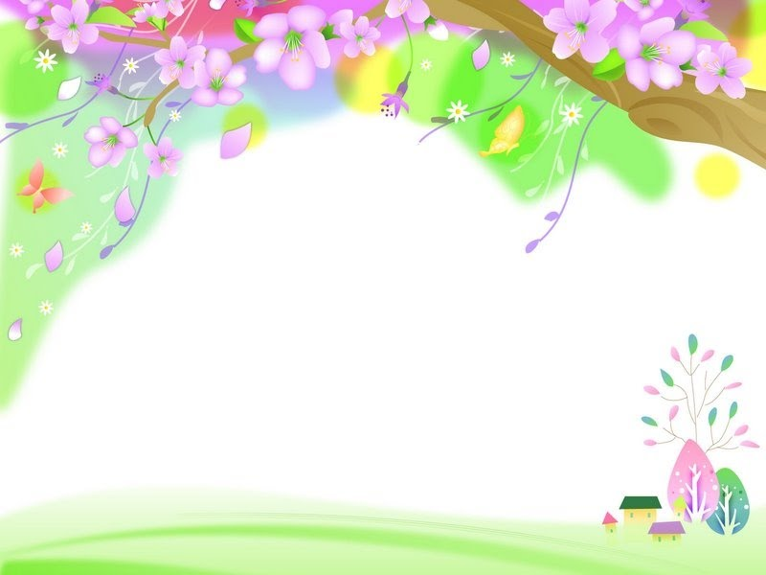МУНИЦИПАЛЬНОЕ БЮДЖЕТНОЕ ДОШКОЛЬНОЕ ОБРАЗОВАТЕЛЬНОЕ УЧРЕЖДЕНИЕ

МУНИЦИПАЛЬНОГО ОБРАЗОВАНИЯ ГОРОД КРАСНОДАР  
«ЦЕНТР РАЗВИТИЯ РЕБЕНКА – ДЕТСКИЙ САД №100»

35005, г. Краснодар, ул. Дзержинского, д.100/2

тел./факс (861)992-22-33, e-mail; [detsad100@kubannet.ru](mailto:detsad100@kubannet.ru)

Конспект

по изобразительной деятельности

в подготовительной к школе группе

на тему: «Сказочная архитектура».

Воспитатель:

Шевелева Светлана Григорьевна

Краснодар

2020 год.

***Конспект***

***по изобразительной деятельности***

***в старшей группе***

***на тему: «Сказочная архитектура».***

**Цель**: - развитие творческих способностей детей через знакомство с нетрадиционными методами рисования.

**Задачи:  
Образовательные:**  
- Познакомить детей с одной из нетрадиционных техник рисования по- сырому, показать её выразительные возможности;

- учить дорисовывать детали объектов (для придания им законченности и желаемого результата;

-учить видеть необычное в обычном;

**Развивающие:**  
- Развивать образное мышление, воображение, фантазию, интерес к творческой деятельности.

- развивать цветовосприятие, чувство композиции, умение делать выводы.

**Воспитательные**:

-Воспитывать аккуратность в рисовании красками,

- воспитывать уважительное отношении друг к другу в совместной работе.  
**Использованные методы:**

- Словесные: обогащение словаря –архитектор, архитектура.

**Материалы, инструменты**: альбомные листы, формата А4, губки, акварельные краски, кисти, фломастеры, музыкальное сопровождение, презентация на тему: «Самые удивительные дома мира»

**Ход занятия**

*(Воспитатель обращает внимание детей на появления волшебной палочки в уголке изобразительной деятельности).*

Воспитатель: Здравствуйте ребята. К нам в детский сад пришла посылка. Как вы думаете, что там?

(ответы детей)

Воспитатель: Давайте откроем и посмотрим, что в ней.

*воспитатель открывает посылку и достает то, что внутри.*

Воспитатель: Ребята, это же видеокамера. Как вы думаете, что на ней может быть записано?

(ответы детей)

Воспитатель: А давайте, посмотрим, может на ней какое- то видеообращение?

Воспитатель: Ребята, тюбики с краской попросили нас о помощи в строительстве необычных волшебных домиков. Ну что ж, ребята, тюбикам просто необходима наша помощь. Поможем?

(ответы детей)

Воспитатель: Нам предстоит интересная и очень ответственная работа. Но прежде, чем приступить к выполнению нам необходимо немного узнать об архитектуре и строительстве.

*Из истории….*

*Дома, как и люди, которые их строят, бывают разные. Они очень похожи на людей. Если люди любят шум, суету, то и дома в таких городах толкаются, запутывают людей в переулках. А если, человек, который строит дома, предпочитает порядок, соразмерность, красоту. То и дома существуют в мире, согласии и гармонии.*

*Когда- то, очень давно, прежде чем приступить к строительству города, люди долго ходили по земле, выбирая место. Они прислушивались к голосу земли. Ведь земле, людям и городу предстояло долгие столетия существовать вместе.*

*Издревле люди рисовали дома, прежде. Чем их построить, они продумывали детали, старались, чтобы дома были не только удобными и красивыми. Занимались этим - архитекторы,*

Воспитатель: Ребята, а как вы думаете, как называется искусство проектировать, строить и украшать дома?

*(Ответы детей)*

Воспитатель: Правильно, молодцы! Это архитектура.

*Это особый вид искусства. Творениями архитекторов не только любуются, в них проходит вся наша жизнь. Строить – это тоже искусство.*

Воспитатель: Ребята, а хотите увидеть самые необычные и удивительные творения архитекторов.

(Ответы детей)

Воспитатель: Тогда отправляемся в путешествие по городам и странам, где находятся самые удивительные и необычные дома мира.

(Приложение №1. Фото необычных домов)

Воспитатель показывает детям презентацию на тему: «Самые необычные дома мира».

Воспитатель: Ребята, скажите, какие дома вам понравились больше всего? Почему? А что именно вам в этих необычных домах? Кто по вашему мнению может жить в этих архитектурных постройках? Для чего они?

(Ответы детей)

Воспитатель: А какие необычные постройки есть у нас в городе?

Воспитатель: Какие интересные ответы и мнения вы высказали. Я думаю вы готовы стать настоящими архитекторами, и помочь тюбикам построить для них самые необычные и уютные домики. И сейчас мы отправляемся в нашу мастерскую, где мы будем создавать наши эскизы.

**Физкультминутка.**

«Дети любят рисовать»

Вот мы взяли краски в руки,

И не стало в доме скуки.

Чтобы было веселей

Яркой краски не жалей! Это правда!

Ну чего же тут скрывать?

Дети любят, очень любят рисовать!

На бумаге, на асфальте, на стене

И в трамвае на окне!

Это что же за зверюшка,

Много ног, одна макушка?

То ли зверь - сороконог,

То ли очередь в ларѐк?

Это правда!

Ну чего же тут скрывать?

Дети любят, очень любят рисовать!

*(Э. Успенский)*

Воспитатель: А теперь мы с вами постараемся с помощью техники по – сырому создать необычные и удивительные дома на листе бумаги.

Для начала мы с вами берем губку и тонируем лист бумаги, а затем, пока он не высох, по -сырому рисуем акварельными красками. И начинаем вращать наш листик, чтобы краска растеклась по поверхности листа.

А если рассмотреть на наш рисунок со всех сторон, то можно увидеть какой-либо образ. Если нужно, то этот образ можно дорисовать тонкой кистью деталями.

Каждый из вас, увидит на своем листе свой удивительный архитектурный шедевр.

**Итог урока. Рефлексия.**

Выставка работ.

Воспитатель: Ребята, а давайте, теперь расскажем немного о своих архитектурных шедеврах?

Какие открытия вы сделали для себя на занятии?

(Ответы детей)

Воспитатель: Уходя , подумайте, какое у вас настроение, возьмите изображение тюбика с краской, подходящей к вашему настроению.

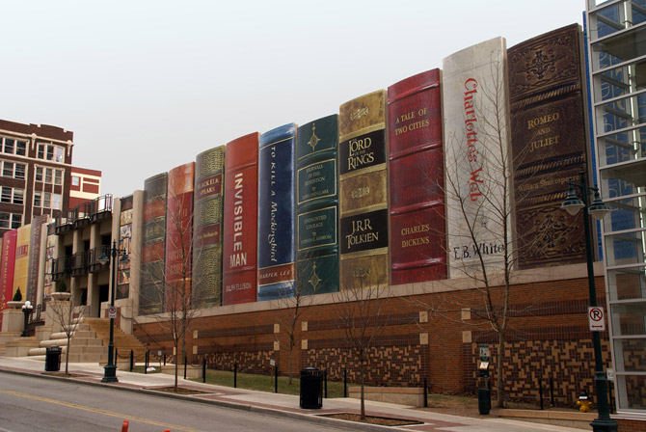***Публичная библиотека в Канзас–сити, штат Миссури, США.***

**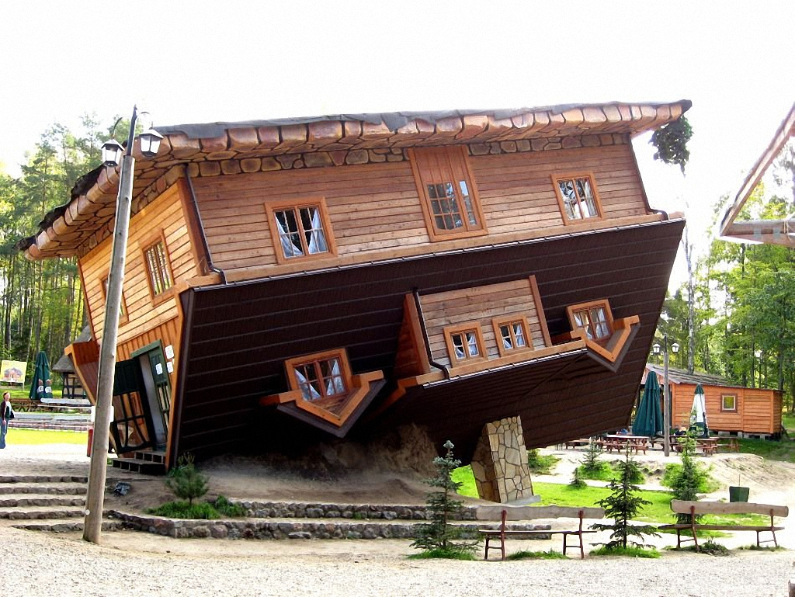*Перевернутый дом в Польше.***

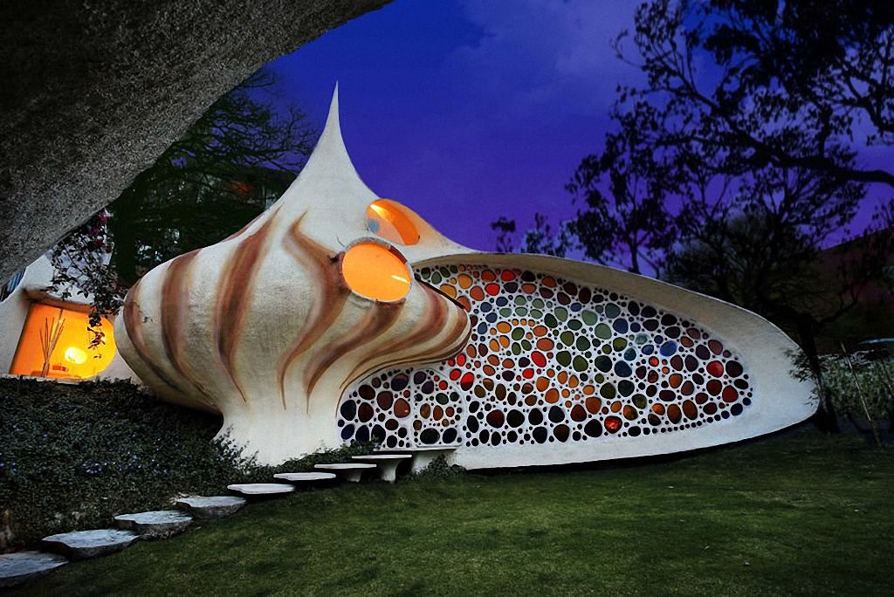

***Дом-раковина в Мексике.***

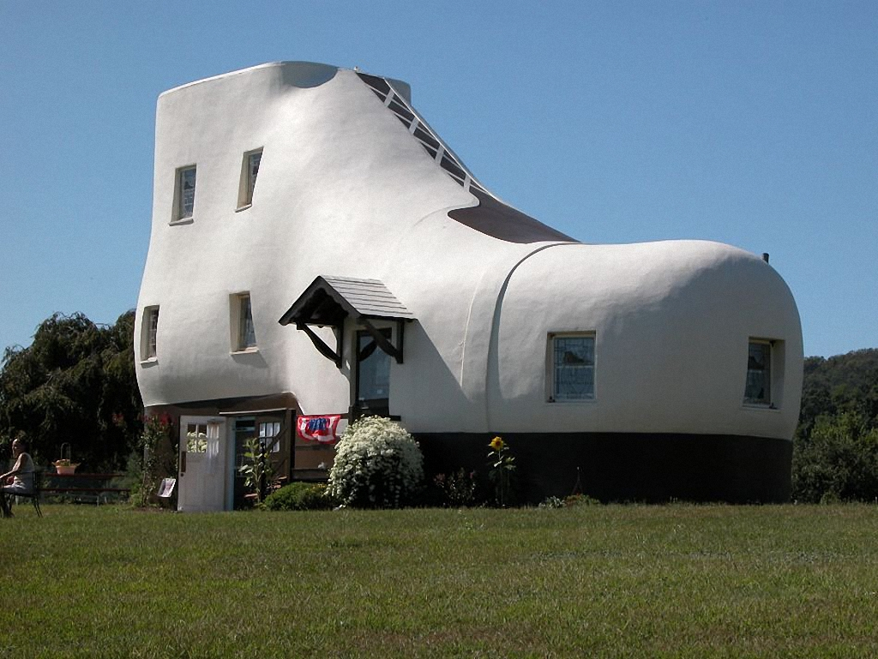

***Дом-ботинок, США.***

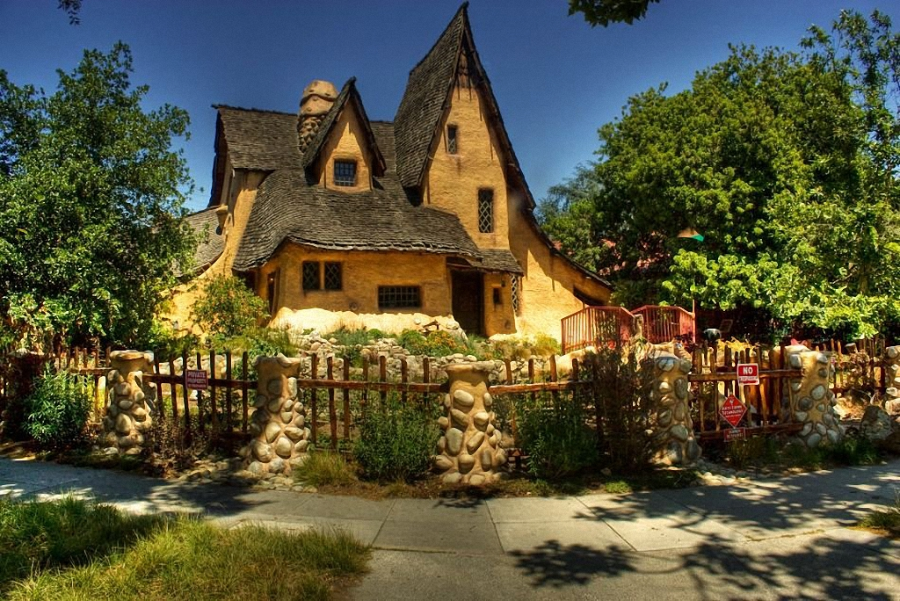

***Сказочный дом в США.***

Пузырьковый дом
фото Яндекс поиск

***Пузырьковый дом Пьера Кардена во Франции***

Кривой дом в городе Сопот(Польша)
Фото Яндекс поиск

***Кривой дом в городе Сопот (Польша)***